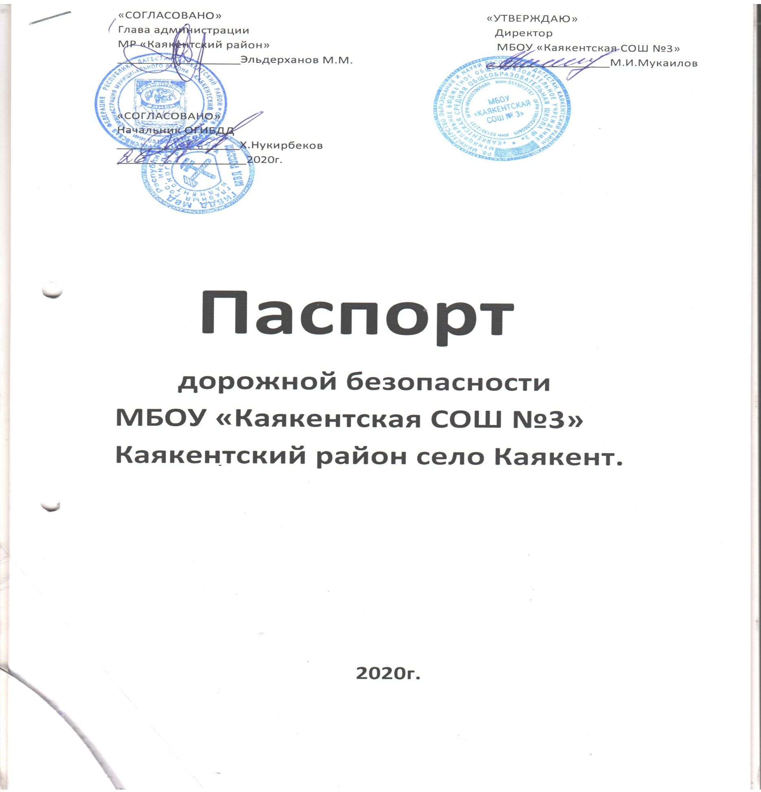
Общие сведения
Муниципальное бюджетное образовательное учреждение «Каякентская средняя общеобразовательная школа № 3».

Тип ОУ Общеобразовательная школа
Юридический адрес: 368554, РД, Каякентский район, с.Каякент , ул. Шихсаидова 65А.
Фактический адрес: 368554, РД, Каякентский район, с.Каякент , ул. Шихсаидова 65А.
Руководитель образовательного учреждения:
Директор Мукаилов.М.И. 8604182525

Заместитель
директора по учебной работе Алиева.Н.М. 89034286785

Заместитель
директора по воспитательной
работе Темирбекова.У.Б. 89604101234

Ответственные работники
муниципального органа

Образования Специалист по ОТ и ТБ, Бекбулатов И.И. 89604093031
Преподаватель Технологии - Бекбулатов И.И.
Руководитель ЮИД - Бекбулатов И.И.

Ответственный работник за
мероприятия по профилактике травматизма
Темирбекова.У.Б. зам. директора по ВР 89604101234

Количество (обучающихся, воспитанников)
по состоянию на 01.09.2020г. 560 _
Наличие уголка по БДД имеется._______________
(если имеется, указать место расположения)
Наличие класса по БДД не имеется
(если имеется, указать место расположения)
Наличие автогородка (площадки) по БДД не имеется
Наличие автобуса в образовательном учреждении ПАЗ32053-70 гос№Н624АЕ 05 RUS
(при наличии автобуса)
Владелец автобуса МБОУ «Каякентская СОШ№3.»______
(образовательное учреждение, муниципальное образование и др.)

Время занятий в образовательном учреждении:
1-ая смена: 08.00 – 13.00 (период)
2- ая смена: 13.10 – 18.15 (период)
внеклассные занятия: 14.00 – 19.00 (период)
Телефоны оперативных служб:
Служба реагирования ЧС 051
Пожарная служба 01
Полиция 02
Скорая помощь 03
Аварийная служба газа 04
Дежурный по ГИБДД

Содержание
- План - схемы образовательного учреждения.
1. Район расположения образовательного учреждения, пути движения
транспортных средств и детей (обучающихся, воспитанников).
2. Схема организации дорожного движения в непосредственной
близости от образовательного учреждения с размещением
соответствующих технических средств организации дорожного
движения, маршрутов движения детей (обучающихся, воспитанников)
и расположения парковочных мест.
3. Маршруты движения организованных групп детей (обучающихся,
воспитанников) от образовательного учреждения к стадиону, парку
или спортивно-оздоровительному комплексу.
4. Пути движения транспортных средств по территории
образовательного учреждения к местам разгрузки/погрузки и
рекомендуемые безопасные пути передвижения детей (обучающихся,
воспитанников).
5. Безопасное расположение остановки автобуса у образовательного учреждения.

- Информация об обеспечении безопасности перевозок детей (обучающихся, воспитанников) специальным транспортным средством (автобусом).
- Общие сведения.
- Маршрут движения автобуса до образовательного учреждения.
- Безопасное расположение остановки автобуса у образовательного учреждения.
- Приложение.
План-схема пути движения транспортных средств и детей (обучающихся, воспитанников) при проведении дорожных ремонтно-строительных работ вблизи образовательного учреждения.
- План – схема образовательного учреждения.
- Район расположения образовательного учреждения, пути движения транспортных средств и детей (обучающихся, воспитанников).
- Схема организации дорожного движения в непосредственной
близости от образовательного учреждения с размещением
соответствующих технических средств организации дорожного
движения, маршрутов движения детей (обучающихся, воспитанников) и расположения парковочных мест.
- Маршруты движения организованных групп детей (обучающихся, воспитанников) от образовательного учреждения к стадиону, парку или спортивно-оздоровительному комплексу.
- Пути движения транспортных средств по территории
образовательного учреждения к местам разгрузки/погрузки и
рекомендуемые безопасные пути передвижения детей (обучающихся, воспитанников).
- Безопасное расположение остановки автобуса у образовательного учреждения.
III. План-схема пути движения транспортных средств и детей (обучающихся, воспитанников) при проведении дорожных ремонтно-строительных работ вблизи образовательного учреждения.

Схема безопасного движения учащихся в школу и обратно
Школа
№3
Водоем
Дорога в Усемикент
Дорога в Усемикент

Ул.Шихсаидова Эльдерги
Условные обозначения:
Главная дорога
Школа №3

Остановка
Втор.дорога
Улица
Директор школы М.И.Мукаилов.
Водоём
Опас.участок
Схема образовательного учреждения МБОУ «Каякентская СОШ №3»
Зел. насаждения

Стадион
Ёмкость
Тротуар
ограждение
Ворота
Здание
Проезжая часть

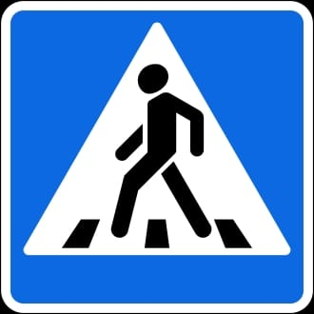

Направление
Движения

Основные направления
школьной программы по БДДТТ

Цели и задачи программы
1.Сохранение жизни и здоровья детей.
2. Создание необходимых условий для обеспечения непрерывного воспитательного процесса в области безопасности дорожного движения.
3. Создание у детей стереотипов безопасного поведения на улице.
4. Обучение основам транспортной культуры.
5. Привлечение внимания общественности к проблеме безопасности на дороге.

Ожидаемый результат
- Совершенствование профилактической работы по ПДД в школе;
- Сформированность навыков правильного поведения детей;
- Предотвращение детского дорожно-транспортного травматизма.

Направление деятельности
- Тематические классные часы;
- лекции, познавательные игры;
- конкурсы рисунков, плакатов, стихотворений;
- совместная работа с учреждениями здравоохранения и ГИБДД;
- обучение учащихся оказанию первой медицинской помощи.

Организационная работа
- Обновление положений конкурсов, соревнований;
- разработка положений новых конкурсов;
- обновление уголков безопасности;
- организация проведения открытых уроков и внеклассных мероприятий по ПДД;
- организация проведения игровых и обучающих программ по ПДД.

Инструктивно- методическая работа
- Проведение совещаний для педагогов, родителей по ПДД;
- консультации для педагогов, родителей, обучающихся;
- разработка методических рекомендаций;
- распространение информационных листков, бюллетеней;
- обновление инструкций по проведению инструктажа с детьми и подростками о безопасности дорожного движения;
- создание школьной видеотеки по ПДД.

Массовая работа
- Проведение конкурсов, праздников, соревнований по ПДД;
- тестирование по ПДД;
- конкурсы частушек, рисунков, аппликаций;
- соревнования юных велосипедистов;
- проведение классных часов по профилактике ДДТТ;
- конкурсы методических разработок по профилактике дорожно-транспортного травматизма.
Мероприятия, запланированные программой
- Месячник по проведению Всероссийской операции «Внимание дети».
- Составление маршрута движения учащихся начальных классов из дома в школу и обратно.
- Классные часы по правилам дорожного движения.
- День здоровья. День защиты детей.
- Административное совещание «Об организации профилактической работы в школе с детьми по ПДД».
- Семинар с классными руководителями по вопросу организации работы по изучению ПДД.
- Обновление классных уголков безопасности «Дети и дорога».
- Распространение листовок и брошюр по ПДД
- Соревнования «Колесо безопасности». Месячник по ПДД (лето).
- Встреча с сотрудником ГИБДД.
- Родительские собрания по вопросам профилактики ДДТТ.

План работы
по профилактике детского дорожно-транспортного травматизма
на 2020-2021 учебный год

№  п/п | Мероприятия | Срок исполнения | Исполнители
1. | Участие во Всероссийских мероприятиях:  Широкомасштабная акция «Внимание, дети!», посвященной началу нового 2020 - 2021 учебного года.  Участие в областных мероприятиях: | 22 августа – 15 сентября 2020 | Кл. рук.1-11 классов
2. | Организация и проведение областного профилактического мероприятия «Безопасные школьные каникулы» | 28 октября – 11 ноября 2020 | Рук. ЮИД,  зам. дир. по ВР
3. | Проведение информационно-пропагандистских и имиджевых мероприятий, посвящённых празднику Дню матери (27.11.2020 года) | 21 – 27 ноября 2020
4. | Организация и проведение областного профилактического месячника с уходом детей на зимние школьные каникулы «Безопасная зимняя дорога» | 19 декабря 2020 – 20 января 2021 | Рук. ЮИД, зам. дир. по ВР
5. | Участие в областном конкурсе отрядов ЮИД на лучшую акцию «Вместе за безопасность на донских дорогах» в честь 85-летия образования службы пропаганды безопасности дорожного движения | 05 сентября- 15 октября | Рук. ЮИД
6. | Организация и проведение весеннего декадника безопасности дорожного движения «Безопасная дорога» с уходом обучающихся на каникулы | 20 – 29 марта 2021 | Рук. ЮИД,  зам. дир. по ВР
7. | Организация и проведение широкомасштабной акции «Внимание, дети!», посвящённой окончанию учебного года. Проведение «Недели безопасности», принятие зачетов по ПДД в 9-х классах) | с 15 мая – 9 июня 2021 | Кл. рук.1-11 классов
8. | Организация и проведение «Выездных дней безопасности» с просмотром тематического спектакля и акции «Безопасность – мой стиль жизни!» с вручением светоотражающих значков и брелоков на территории области | сентябрь -  ноябрь 2020  март-апрель  2021 | Кл. рук.
9. | Организация и проведение областной игры «Что? Где? Когда?» среди учащихся 1-11 классов по пропаганде ПДД | сентябрь -ноябрь  2020 | Кл.рук.1-11 кл
10. | Организация и проведение областного конкурса среди отрядов ЮИД в честь 90-летия образования службы пропаганды безопасности дорожного движения «Поздравляем наставников» | февраль –  апрель 2021 | Рук. ЮИД
11. | Организация и проведение муниципального, регионального этапа конкурса-фестиваля отрядов ЮИД «Безопасное колесо - 2021» | апрель -май 2021 | РУК. ЮИД
12. | Организация и проведение областного конкурса пришкольных детских площадок «У светофора каникул нет» | 12 июня - 21 августа 2021 | Нач. лагеря
13. | Организация и проведение областной профильной смены ЮИД «Светофор – 2021» | июль -август 2021 | Кл. рук
14. | Организация и проведение благотворительной акции «Ёлка-2017» с участием детей, пострадавших в ДТП, детских домов и школ-интернатов, членов отрядов ЮИД | До 30.12.2020 | Рук.ЮИД
15. | Организация и проведение мероприятий к Дню памяти жертв ДТП | 10 – 20 ноября 2020 | Кл. рук.
16. | Организация и проведение комплекса мероприятий, приуроченных к Всемирному дню ребёнка. | октябрь – ноябрь 2020 | Кл. рук.
17. | Организация и проведение дополнительных мероприятий, направленных на формирование ответственного отношения несовершеннолетних и родителей к соблюдению ПДД: акции «Детское кресло», «Только на зелёный», «Дорога – не место для игр», «Дорога требует дисциплины», «Засветись в темноте!», «Пристегнись и улыбнись!» | сентябрь 2020 – май 2021 | Зам. директора по ВР, кл.рук. рук. ЮИД
18. | Оформление и обновление уголков безопасности «Учим ПДД- предупреждаем ДТП», « отряд ЮИД в действии» | сентябрь | Рук. Отряда ЮИД
19. | Организация проверки знаний ПДД обучающимися (с проведением зачетов и викторин). Подведение итогов, определение лучших классов | В теч. года | Рук. Отряда ЮИД, кл. рук
20. | Викторина «АВС» | По плану | Рук. Отряда ЮИД
21. | Встречи сотрудников ГИБДД с родителями, педколлективом, детьми | По согласованию | Зам. директора по ВР
22. | Профилактические мероприятия в летний период оздоровительной кампании «У светофора каникул нет» | В период каникул | Кл. рук.
23. | Профилактические мероприятия перед уходом на каникулы | Перед каникулами | Зам. директора по ВР, кл.рук.
24. | Семинары-совещания с классными руководителями по организации работы по профилактике ДДТТ | В течение года | Зам. дир. по ВР
25. | Проведение общешкольных родительских собраний | В течение уч. года | Зам. директора
26. | Обучение школьников правилам дорожного движения, формирование у обучающихся сознательного и ответственного отношения к личной безопасности и безопасности окружающих, приобретение ими навыков сохранять жизнь и здоровье в повседневной жизни посредством изучения «Программы обучения учащихся 1-11 классов школ города правилам дорожного движения в курсе ОБЖ.» (приложение №1 к приказу №510/1627 от 20.07.2001г. ГУВД РО и МО РО), «Программы для классных руководителей по изучению ПДД на классных часах» (приложение №2 к приказу №510/1627 от 20.07.2001г. ГУВД РО и МО РО). | В течение учебного года | Учитель ОБЖ,  кл. рук.
27. | Организация деятельности:  - комиссии «За безопасность движения»  - школьного отряда ЮИД; | В течение учебного года | Рук. ЮИД
28. | Обеспечение отряда ЮИД единой формы одежды, атрибутикой. | В течение учебного года | Кл. рук.
29. | Организация и проведение встреч сотрудников ГИБДД с родителями, педколлективом и детьми по профилактике ДТП, предупреждению ДДТТ, соблюдению ПДД всеми участниками дорожного движения. | В течение учебного года | Зам. дир. по ВР
30. | Подготовка публикаций для СМИ | В течение учебного года | Рук. отряда ЮИД

План работы отряда юных инспекторов движения
на 2020-2021 уч.г.
№  п.п | Наименование мероприятий | Ответственный  за выполнение
 | СЕНТЯБРЬ
1 | Определение состава ЮИД. Выбор командира отряда. Штаба отряда. Распределение членов отряда по группам | Руководитель отряда  Штаб отряда
2 | Выбор командиров групп, постановка задач командирам групп | Командир отряда
3 | Выпуск стенгазеты о целях и задачах отряда ЮИД, порядке вступления в него, предстоящей работе | Группа учета
4 | Оформление уголка по безопасности движения | Группа учета
5 | Проведение занятий с членами отряда ЮИД (еженедельно) | Руководитель отряда  Командир отряда
6 | Выявление детей, имеющих велосипеды, организация с ними занятий по Правилам дорожного движения | Группа организации движения
7 | Составление схем безопасных маршрутов детей в школу | Группа учета
8 | Посвящение первоклассников в пешеходы | Командир отряда  Руководитель отряда
 | ОКТЯБРЬ
1 | Провести с учащимися 1 – 4-х классов беседу по истории автомобилей, сопровождая беседу фотоснимками | Группа пропаганды
2 | Провести конкурс рисунков «Я за мир на дорогах» | Группа квалификации  Группа пропаганды
3 | Подготовить сценки и другие номера художественной самодеятельности на тему «Правила дорожного движения» | Группа пропаганды  Дежурная группа
4 | Провести беседу в 4 – 6 классах «Езда на велосипеде» | Группа организации движения
5 | Провести рейды безопасности по выявлению нарушителей ПДД | Группа дознания
6 | Подготовка к викторине АВС по правилам дорожного движения | Командир отряда
 | НОЯБРЬ
1 | Провести в младших классах беседу о знаке «Пеш.переход | Группа дознания
2 | Организовать и провести в начальных классах игру «Наш перекрёсток» | Группа пропаганды  Дежурная группа
3 | Организовать встречу с инспектором ГИБДД | Руководитель отряда  Командир отряда
4 | Провести анкетирование среди учащихся 5 – 8-х классов по знанию ПДД | Группа учета
5 | Провести рейды безопасности по выявлению нарушителей ПДД | Группа дознания  Группа регулировщиков
6 | Принять участие в акции посвящённой «Всемирному дню памяти жертв ДТП» | Руководитель отряда  Командир отряда
 | ДЕКАБРЬ
1 | Провести в начальных классах беседу «Регулировщик - постовой» | Группа пропаганды
2 | Провести в 1 – 4-х классах игру «Мы на перекрёстке» | Группа пропаганды
3 | Тематическое занятие «Тормозной путь тр.средств» | Дежурная группа
4 | Час загадок (2 – 5 классы) | Группа пропаганды  Дежурная группа
5 | Проведение программы " Азбука безопасности" | Группа пропаганды  Дежурная группа
 | ЯНВАРЬ
1 | Провести конкурс рассказа о светофоре | Группа пропаганды  Группа учета
2 | Подготовить и провести в начальных классах беседу на тему: «Сами не видят – другим показывают» | Группа пропаганды  Дежурная группа
3 | Провести в 5 – 8-х классах беседу на тему: «Мы на перекрёстке» | Группа пропаганды  Дежурная группа
4 | Тематическое занятие 5 – 8-х классах «Движение учащихся группами и в колоне» | Штаб отряда
5 | Провести рейд по выявлению нарушителей ПДД | Группа учета дознания
 | ФЕВРАЛЬ
1 | Провести в 5 – 8-х классах беседу на тему: «Светофор. Регулировщик» | Группа пропаганды  Группа учета
2 | Проведение конкурса " Лучший знаток ПДД" | Штаб отряда  Группа квалификации
3 | Проведение заседаний штаба отряда ЮИД и командиров групп | Командир отряда
4 | Выпуск стенгазета с отчётом о проделанной работе за месяц | Группа учета учета
 | МАРТ
1 | Провести в 1 – 5-х классах беседу по истории ГИБДД | Группа пропаганды  Группа учета
2 | Выпуск листовок-обращений учащимся и родителям | Группа учета
3 | Организовать встречу с инспектором ГИБДД | Руководитель отряда  Командир отряда
4 | Подготовить и провести викторину «Как ты знаешь Правила безопасного поведения на улицах и дорогах» (5 – 9 классы) | Группа пропаганды  Дежурная группа
5 | Провести рейд по выявлению нарушителей ПДД | Группа дознания  Группа регулировщиков
 | АПРЕЛЬ
1 | Тематическое занятие: «Настольные игры по ПДД» | Группа пропаганды  Дежурная группа
2 | Практическое занятие с велосипедистами на специально размеченной площадке | Группа организации движения
3 | Проведение недели безопасности по предупреждению травматизма по ПДД | Дежурная группа
4 | Участие в конкурсе "Безопасное колесо" | Штаб отряда
 | МАЙ
1 | Итоговое тематическое занятие «Правила движения – закон улиц и дорог» | Группа пропаганды
2 | Анкетирование учащихся и родителей | Группа пропаганды
3 | Конкурс рисунков «Я за мир на дорогах» | Группа пропаганды  Группа квалификации
4 | Проведение недели безопасности, посвященной окончанию учебного года | Командир отряда
5 | Проведение рейдов безопасности | Группа дознания  Группа регулировщиков
6 | Проведение беседы «Здравствуй, лето!» | Группа пропаганды
7 | Выпуск стенгазета с отчётом о проделанной работе | Группа учета

II. Информация об обеспечении безопасности перевозок детей (обучающихся, воспитанников) специальным транспортным средством (автобусом).
1. Общие сведения
Марка ПАЗ
Модель 32053-70
Государственный регистрационный знак № Н 624 АЕ 05
Год выпуска 2012г. Количество мест в автобусе 22
Соответствие конструкции требованиям, предъявляемым к школьным
автобусам

Организационно-техническое обеспечение

1) Лицо, ответственное, за обеспечение безопасности дорожного движения
(ФИО): Бекбулатов И.И.
Назначено ___________________________________________________________
прошло аттестацию .

2) Организация проведения предрейсового медицинского осмотра
водителя:
осуществляет ____Ахмедова П.З. медсестра
(Ф.И.О. специалиста)
на основании Договора о предрейсовых и послерейсовых медицинских осмотрох водителей автотранспортных средств _
действильно до 31.12.2020г
3) Организация проведения предрейсового технического осмотра
транспортного средства:
Осуществляет Камбулатов.Н.Э._ ___
(Ф.И.О. специалиста)
на основании_____________________________________ ____
действительного до _______________________________
4) Дата очередного технического осмотра

5) Место стоянки автобуса в нерабочее время _______________
меры, исключающие несанкционированное использование___________________
______________________________________________________________________

6) Место ремонта и технического обслуживания автобуса ___________________
_____________________________________________________________________

(при отсутствии автобуса)
Сведения об организациях, осуществляющих перевозку детей (обучающихся, воспитанников) специальным транспортным
средством (автобусом).

______________________________________________________________
______________________________________________________________
______________________________________________________________

Рекомендуемый список контактов организаций, осуществляющих перевозку детей (обучающихся, воспитанников) специальным транспортным средством (автобусом).

